Raport de Implementare

a proiectului individual

Filip Alin Mihai

Informatică Română

Anul II

Semestrul I

Tema proiectului:

Proiectu are ca şi temă un site web pentru închirierea de automobile ce este gândit pentru a facilita încirierea dar şi pentru a da posibilitatea clientului de a consulta oferta de maşini din timp . Deasemene se pune la dispoziţia clientului o notă pentru fiecare maşină , notă ce este dată de către alţi clienţi .

Descrierea proiectului:

Realizarea un site web pentru gestionarea activităţii unei compani de închirieri de automobile . Aplicatia are două părţi importante prima este destinată clienţiolr iar a doua este destinată administratoriloir . Cilenţii trebuie să se autentifice cu un nume de utilizator şi o parolă iar după autentificare ei vor avea acces la lista de maşini ce va conţine date precum numele producatorul şi preţul unei maşini dar şi imagini . Clientul are posibilitatea de a căuta o maşină după nume şi de a depune cereri de închiriere . El poate deasemenea să vizioneze o listă cu toate închirierile anterioare şi să acorde câte o notă tuturor închirierilor aprobate . Notele sunt un element important deoarece ele sunt adunate si pe baza lor se va forma o medie ce va reprezenta nota unei maşini pe care toţi clienţii o pot vedea

Urmatoarea parte este destinată administratorilor care deasemenea după conectare pot vizualiza lista de maşini ,închirierile ,utilizatorii şi pot face căutări . Pe lângă aceste facilităţi un administrator este capabil să şteargă şi să adauge maşini în baza de date sau să şteargă închirieri . Administratorul poate să modifice numărul de vehicule disponibile pentru o anumită maşină . Tot administratorul decide dacă o închiriere este aprobată sau respinsă .

Tehnologii utilizate în proiect :

Au fost utilizate câteva limbaje în realizarea proiectului şi anume php, html , sql , css şi javascript . Pentru relizarea elementelor precum formularele şi pagina de pornire au fost utilizate html şi css . Pentru conectarea la baza de date a fost utilizat php iar informaţiile au fost extrase din baza de date cu ajutorul unor comenzi sql . Javascript a fost utilizat pentru realizare unor funcţii legate de evenimentele cu imagini .

Datele utilizate de site sunt stocate într-o bază de date ce este formată din patru tabele pentru utilizatori , maşini , închirieri şi note.

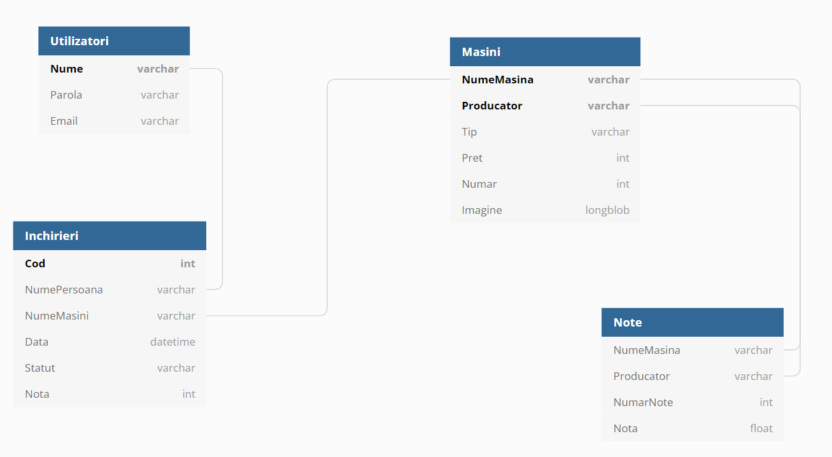

Codul sursă :

Proiectul începe cu crearea tabelelor şi a bazei de date realizate prin cod sql

$sql="CREATE TABLE `utilizatori` (

`Nume` VARCHAR(100) NOT NULL PRIMARY KEY,

`Parola` VARCHAR(10) NOT NULL,

`Email` VARCHAR(50) NOT NULL

) ";

El este continuat prin pagini html cu care clientul va interactiona . Importante sunt formularele prin care utilizatorul introduce informatiile .

<form action="PHP/loginAdmisistrator.php" method="post" class="formular">

<table>

<tr> <td>Nume de administrator</td> <td><input type="text" name="numeuADM" value=""/></td></tr>

<tr> <td>Parolă de administrator</td> <td><input type="password" name="parolaA" value="" id="PAdm"/></td>

<td><input type="checkbox" onclick="functia2()">Arată Parola</td></tr>

<tr> <td><input type="submit" value="Conectare" class="button"></td> </tr>

</table>

</form>

Datele sunt preluate de fisiere php si mai apoi sunt prelucrate pentru a reazliza cerintele

session_start();

$_SESSION['numeutilizator']=$_POST["numeutilizator"];

$_SESSION['parola']=$_POST["parola1"];

$parola2=$_POST["parola2"];

$email=$_POST["email"];

Concluzii :

Rezultatul livrabilului îndeplineşte cerinţele din tema iniţială proiectul fiind defapt o versiune mult mai complexă a propunerii iniţiale . În proiectul final se regăsesc numeroase părţi ce nu au fost menţionate în alegerea temei . Spre exemplu sistemul de notare a maşinilor şi cel de respingere sau aprobare a unei închirieri sunt elemente ce nu apar în tema iniţială . Ele au fost adăugate pe parcurs pentru a aduce proiectul mai aproape de nevoile unui client real .

Cea mai mare provocare a fost încadrarea în timp întrucât strângerea de informaţii , filtrarea acestora şi repararea problemelor apărute pe parcurs au consumat mai mult timp decât în estimările iniţiale .

Proiectul poate fi înbunătăţit prin adaugare unor facilităţi care să crească nivelul de comunicare dintre client şi companie . Spre exemplu se poate mări rezerva de imagini şi informaţii cu legătură la maşini . Deasemene se poate implement un sistem prin care clientul să poată trimite şi o recenzie nu doar o notă , ceea ce ar creşte gradul de transparenţa al siteului .